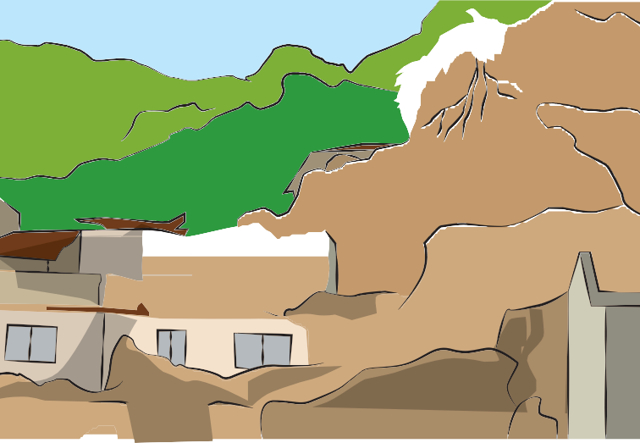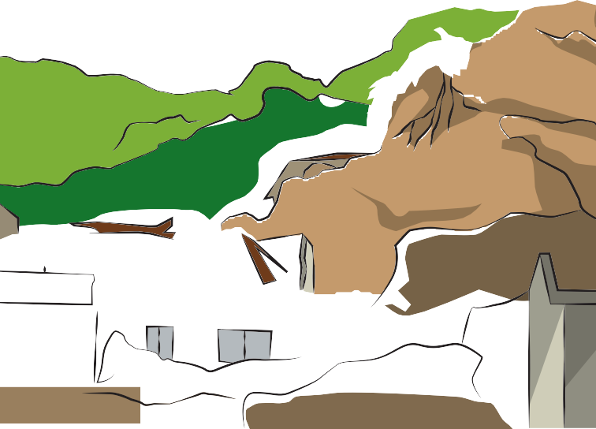Tanah Longsor

Bencana tanah longsor seringkali dipicu karena kombinasi dari curah hujan yang tinggi, lereng terjal, tanah yang kurang padat serta tebal, terjadinya pengikisan, berkurangnya tutupan vegetasi, dan getaran.

Bencana longsor biasanya terjadi begitu cepat sehingga menyebabkan terbatasnya waktu untuk melakukan evakuasi mandiri. Material longsor menimbun apa saja yang berada di jalur longsoran.

40 TANGGAP TANGKAS TANGGUH

Prabencana

Mengurangi tingkat keterjalan lereng permukaan maupun air tanah. (Perhatikan fungsi drainase adalah untuk menjauhkan air dari lereng, menghindari air meresap ke dalam lereng atau menguras air ke dalam lereng ke luar lereng. Jadi drainase harus dijaga agar jangan sampai tersumbat atau meresapkan air ke dalam tanah).

Pembuatan bangunan penahan, jangkar (anchor) dan pilling.

Hindarkan daerah rawan bencana untuk pembangunan pemukiman dan fasilitas utama lainnya.

erasering dengan sistem drainase yang tepat (drainase pada teras - teras dijaga jangan sampai menjadi jalan meresapkan air ke dalam tanah).

Penghijauan dengan tanaman yang sistem perakarannya dalam dan jarak tanam yang tepat (khusus untuk lereng curam, dengan kemiringan lebih dari 40 derajat atau sekitar 80% sebaiknya tanaman tidak terlalu rapat serta diseling-selingi dengan tanaman yang lebih pendek dan ringan, di bagian dasar ditanam rumput).

Mendirikan bangunan dengan fondasi yang kuat.

TANGGAP TANGKAS TANGGUH 41

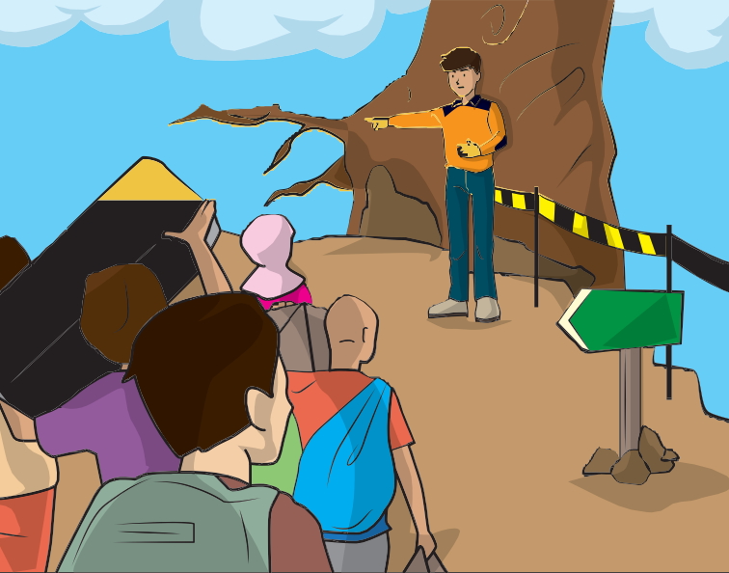

Melakukan pemadatan tanah di sekitar perumahan. Pengenalan daerah rawan longsor.

Pembuatan tanggul penahan untuk runtuhan batuan (rock fall).

42 TANGGAP TANGKAS TANGGUH


Penutupan rekahan di atas lereng untuk mencegah air masuk secara cepat ke dalam tanah.

Pondasi tiang pancang sangat disarankan untuk menghindari bahaya liquefaction (infeksi cairan).

Utilitas yang ada di dalam tanah harus bersifat fleksibel.

Dalam beberapa kasus relokasi sangat disarankan. Menanami kawasan yang gersang dengan tanaman yang memiliki akar kuat, banyak dan dalam seperti nangka, durian, pete, kaliandra dan sebagainya.

Tidak mendirikan bangunan permanen di daerah tebing dan tanah yang tidak stabil (tanah gerak).

Membuat selokan yang kuat untuk mengalirkan air hujan.

Waspada ketika curah hujan tinggi.

Jangan menggunduli hutan dan menebang pohon sembarangan.

TANGGAP TANGKAS TANGGUH 43

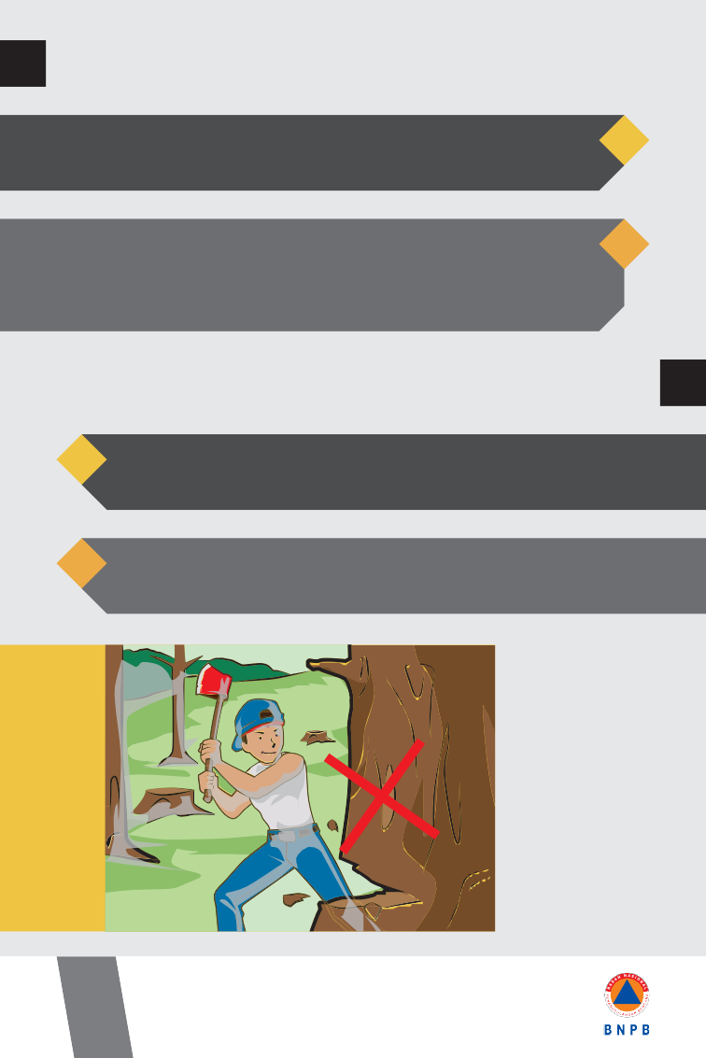
Saat Bencana

Segera evakuasi untuk menjauhi suara gemuruh atau arah datangnya longsoran.

Apabila mendengar suara sirine peringatan longsor, segera evakuasi ke arah zona evakuasi yang telah ditentukan. (Beberapa wilayah di Indonesia telah terpasang Sistem
Peringatan Dini Longsor).

Pascabencana

Hindari wilayah longsor karena kondisi tanah yang labil.

Apabila hujan turun setelah longsor terjadi, antisipasi longsor susulan.

44 TANGGAP TANGKAS TANGGUH

